PLAN ESTRATEGICO DE RECURSOS HUMANOS
2023-2026

INSTITUTO NACIONAL PARA CIEGOS
-INCI

Proceso: Gestion Humana
Responsable del Proceso: Coordinador Grupo de Gestión Humana y de la Información

DESCRIPCIÓN

El Instituto Nacional para Ciegos- INCI, cuenta con un Sistema Integrado de Gestión, que busca enfocar todos los procesos y gestionar íntegramente de manera armoniosa los diferentes objetivos que nos llevan al cumplimiento de nuestras metas misionales; es así como Secretaria General – Grupo de Gestión Humana y de la Información, se ubica dentro de los procesos de apoyo del Sistema Integrado de Gestión del Instituto Nacional para Ciegos INCI.

El reto institucional que tiene el grupo de Gestión Humana y de la Información, dentro de la elaboración, implementación y evaluación del Plan estratégico de Recursos Humanos 2023 -2026 es de gran importancia ya que el objetivo es fortalecer nuestro recurso humano en su ciclo laboral como: el ingreso, permanencia y retiro de los funcionarios; pues somos conscientes que el cumplimiento de nuestras metas misionales está en manos de los mismos.

Para llevar a cabo la ejecución del Plan Estratégico de Recursos Humanos nos basamos en los fundamentos y en los principios de la administración pública, sustentados en gran parte por la Ley 909 de 2004 y el Decreto reglamentario 1227 de 2005, lineamientos de la Comisión Nacional del Servicio Civil del Sistema General de Carrera y normatividad del Sistema de Gestión Seguridad y Salud en el trabajo.

Igualmente se elaborará bajo lineamientos del Departamento Administrativo de la Función Pública otorgados dentro del Modelo Integrado de Planeación y Gestión MIPG.

MIPG concibe al talento humano como el activo más importante con el que cuentan las entidades y, por lo tanto, como el gran factor crítico de éxito que les facilita la gestión y el logro de sus objetivos y resultados. El talento humano, es decir, todas las personas que laboran en la administración pública, en el marco de los valores del servicio público, contribuyen con su trabajo, dedicación y esfuerzo al cumplimiento de la misión estatal, a garantizar los derechos y a responder las demandas de los ciudadanos.

Es así como MIPG denomina el área de Talento Humano como el corazón del mismo, debido a que tiene como propósito ofrecer las herramientas para gestionar adecuadamente el recurso humano a través del ciclo de vida del servidor público (ingreso, desarrollo y retiro), de acuerdo con las prioridades estratégicas de la entidad. De manera tal que oriente el ingreso y desarrollo de los servidores garantizando el principio de mérito en la provisión de los empleos, el desarrollo de competencias, la prestación del servicio, la aplicación de estímulos y el desempeño individual.

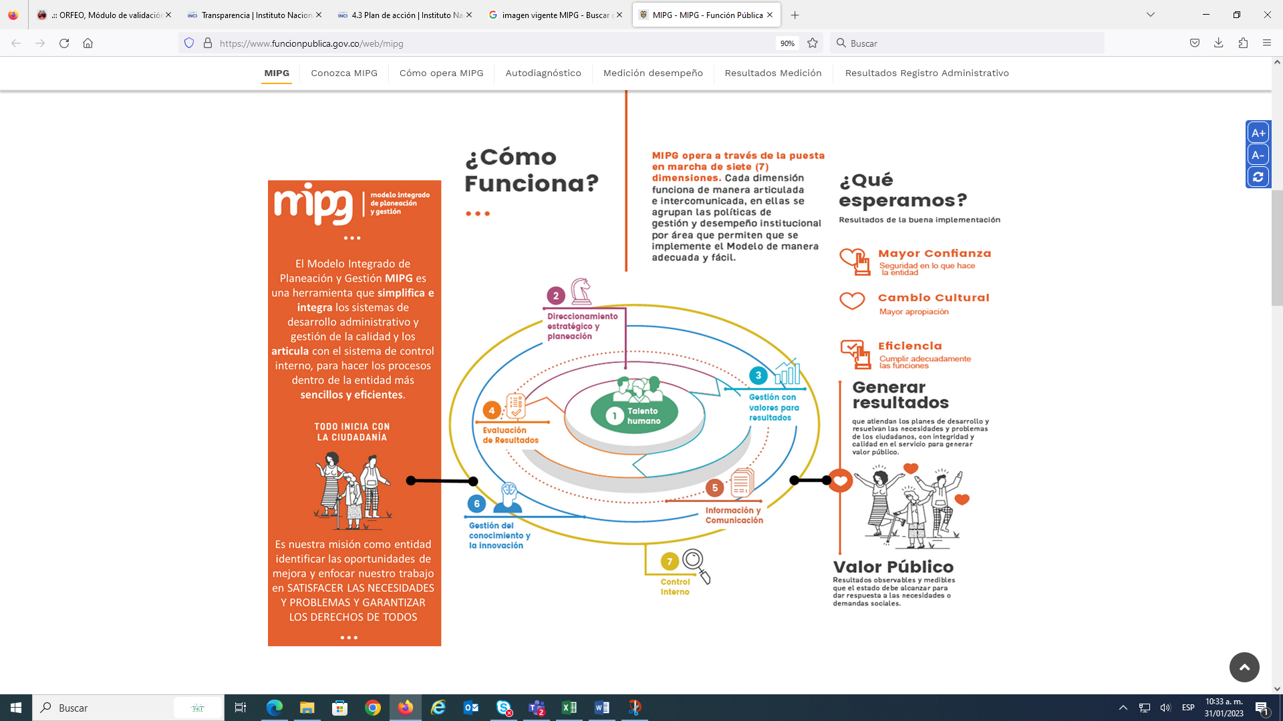
Imagen N. 1 Fuente DAFP

De acuerdo a lo anterior, el Instituto Nacional para Ciegos – INCI, acogerá como el corazón de la entidad al área de Gestión Humana y de la información, con el fin de seguir Contribuyendo al Mejoramiento de la Calidad de vida de los Servidores de la Entidad, a través de la formulación y desarrollo de programas que fomenten un ambiente de trabajo positivo, que fortalezca el desempeño laboral de los funcionarios.

PROYECTO ESTRATÉGICO INSTITUCIONAL

Incluir dentro del plan Estratégico de Recursos Humanos 2023 -2026, actividades que promuevan la calidad de vida laboral, el bienestar físico y mental de nuestros funcionarios, para que continúen fortaleciendo el cumplimiento de metas de nuestra entidad.

JUSTIFICACIÓN

El Plan Estratégico de Recursos Humanos del Instituto Nacional para Ciegos – INCI, tiene una responsabilidad importante ya que es la encargada de liderar procesos que permiten la creación del valor público de nuestros funcionarios, a través de acciones que generan un adecuado dimensionamiento enfocado en sus comportamientos, igualmente debe contar con las herramientas necesarias para poder emprender de manera organizada y articulada las acciones pertinentes.

Por lo tanto, el Grupo de Gestión Humana y de la Información adopta el ciclo PVHA, como lo indica la Guía Estratégica de Talento Humano MIPG del Departamento Administrativo de Función Pública y asume el rol como actor clave en el direccionamiento estratégico con un enfoque basado en procesos, en el que continuamente se están realizando actividades de transformación.

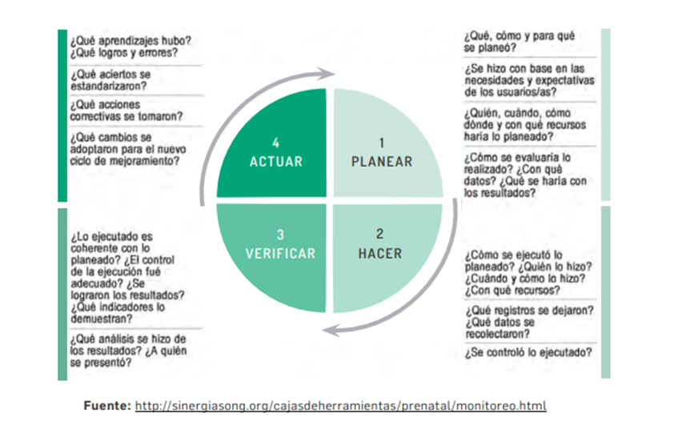
Imagen No. 2 Fuente DAFP

Bajo esta concepción, El Grupo de Gestión Humana y de la Información del Instituto Nacional para Ciegos tiene la claridad de que se enfrenta a un ciclo dinámico, que siempre está en movimiento y que requiere de constante actualización.

Para realizar una adecuada planeación se tendrá en cuenta un análisis de las necesidades de la entidad y de los funcionarios, evaluaciones de impacto de las actividades ejecutadas en el año anterior, responsabilidades y circunstancias relacionadas con el área; sin dejar atrás que las mismas deben de estar asociadas con el Direccionamiento estratégico de la entidad.

Las actividades programadas deben ejecutarse de acuerdo con lo planeado, además, deben haber sido previstas en la planeación y tener un propósito definido que contribuya al logro de los objetivos organizacionales. Los funcionarios que participen en cada actividad planeada deben ser previamente seleccionados de acuerdo con los objetivos del área y todas las actividades deben ser registradas y evaluadas.

Es así como se define la responsabilidad y el compromiso del Grupo de Gestión Humana y de la Información ya que es obligación de la misma dar cumplimiento a una labor estratégica dentro de la entidad, pues es el encargado de planificar la gestión del talento humano respecto a los objetivos y necesidades estructurales y coyunturales del Instituto Nacional para Ciegos –INCI.

OBJETIVO GENERAL

Elaborar, ejecutar y evaluar el Plan Estratégico de Recursos Humanos 2023-2026 del Instituto Nacional para Ciegos, bajo el enfoque de MIPG, dirigido al mejoramiento continuo, al logro de objetivos institucionales, el reconocimiento, el bienestar y la motivación con el fin de crear un excelente ciclo de vida laboral desde el ingreso hasta el retiro de los funcionarios públicos de la entidad.

OBJETIVOS ESPECIFICOS

- Elaborar y actualizar cada semestre los cambios administrativos en el Plan Anual de Vacantes y Plan de Previsión de recursos Humanos.

- Elaborar, ejecutar y evaluar la eficiencia del Plan Institucional de capacitación dando cumplimiento a cada una de las etapas del mismo.

- Elaborar, ejecutar y evaluar la eficacia del Plan de Bienestar, bajo los lineamientos de la normatividad vigente.

- Elaborar, ejecutar y evaluar el Plan del Sistema de gestión y Seguridad en el Trabajo, bajo los lineamientos de la normatividad vigente.

- Llevar a cabo el monitoreo y seguimiento al SIGEP, de acuerdo a los movimientos administrativos, declaración de bienes y rentas y roles que se requieran.

- Llevar a cabo y en las fechas estipuladas la Evaluación de Desempeño del periodo anual siguiendo los lineamientos de la Comisión Nacional del servicio Civil.

- Implementar y evaluar los temas relacionados con la Inducción y la Reinducción.

NORMATIVIDAD

- Ley 909 de 2004
- Decreto 1083 de 2019
- Ley 489 de 1998
- Circular 5 de 2016 CNSC
- Ley 1960 de 2019
- Ley 1940 de 2018
- Decreto 894 de 2017
- Decreto 1567 de 1998
- Circular 100-10 del 21 de Nov-2014
- Decreto 815 del 2018
- Resolución 6667 de 2018
- Ley 1712 de 2014
- Ley 584 de 2000
- Decreto 484 de 2017
- Acuerdo CNSC 6176 de 2018
- Decreto 648 de 2017
- Ley 1823 de 2017
- Resolución 2423 de 2018
- Ley 1780 de 2016
- Ley 1221 de 2008
- Decreto 884 de 2012
- Ley 1010 de 2006
- Resolución 312 de 2019
- Resolución 667 de 2018
- Resolución 734 de 2002

PLANEACIÓM PERH INCI 2023-2026

Para llevar a cabo la planeación del Plan Estratégico de Recursos Humanos 2023-2026 se tuvieron en cuenta los siguientes parámetros:

- El Grupo de Gestión Humana y de la Información conoce y considera el propósito, las funciones y el tipo de entidad; conoce su entorno y vincula la planeación estratégica en los diseños de planeación del área.
- El Grupo de Gestión Humana y de la Información conoce y considero toda la normatividad aplicable al proceso de talento humano.
- El Grupo de Gestión Humana y de la Información Considero los lineamientos institucionales macro relacionados con la entidad emitidos por Función Pública, CNSC, ESAP, Presidencia de la República, entre otras.
- El Grupo de Gestión Humana y de la Información Conoce el acto administrativo de creación de la entidad y sus modificaciones, además de los actos administrativos de creación o modificación de planta de personal vigentes.
- El Grupo de Gestión Humana y de la Información Gestiona la información relacionada con el talento humano en el SIGEP.
- El Grupo de Gestión Humana cuenta con la caracterización actualizada de las áreas de talento humano (prepensión, cabeza de familia, en situación de discapacidad, fuero sindical, pertenencia étnica).
- El Grupo de Gestión Humana y de la Información cuenta con un mecanismo de información que permita visualizar en tiempo real la planta de personal y generar reportes, articulado con la nómina o planta global y planta estructural o Tipos de vinculación o Antigüedad en el Estado o Nivel, código, grado o Nivel académico o Calificaciones de desempeño o Cargos en vacancia definitiva por niveles o Cargos en vacancia temporal por niveles o Género.
- El Grupo de Gestión Humana y de la Información, diseña la planeación estratégica del talento humano, contemplando lo siguiente: Plan anual de vacantes o Plan institucional de capacitación, Plan de Bienestar e incentivos, Plan de Seguridad y salud en el trabajo, Monitoreo y seguimiento del SIGEP o Evaluación de desempeño o Inducción y reinducción o Medición, análisis y mejoramiento del clima organizacional
- El Grupo de Gestión Humana y de la Información cuenta con un manual de funciones y competencias acorde con la normatividad y las directrices vigentes.
- El Grupo de Gestión Humana y de la Información cuenta con un área estratégica para la gerencia del talento humano. independiente, diferenciando, entre otros.

CICLO DE VIDA DEL SERVIDOR PÚBLICO

A lo largo del ciclo de vida del servidor público se pueden identificar tres subcomponentes: el ingreso, el desarrollo y el retiro. En cada una de esas etapas se pueden identificar actividades puntuales a considerar.

INGRESO

- Gestionar los tiempos de cubrimiento de vacantes temporales mediante encargo.
- Proveer las vacantes en forma definitiva oportunamente, de acuerdo con el plan anual de vacantes.
- Proveer las vacantes de forma temporal oportunamente por necesidades del servicio, de acuerdo con el plan anual de vacantes.
- Contar con las listas de elegibles vigentes en su entidad hasta su vencimiento.
- Contar con mecanismos para verificar si existen servidores de carrera administrativa con derecho preferencial para ser encargados.
- Contar con la trazabilidad electrónica y física de la historia laboral de cada servidor
- Registrar y analizar las vacantes y los tiempos de cubrimiento, especialmente de los gerentes públicos
- Coordinar lo pertinente para que los servidores públicos de las entidades del orden nacional presenten la Declaración de Bienes y Rentas entre el 1° de abril y el 31 de mayo de cada vigencia; y los del orden territorial entre el 1° de junio y el 31 de julio de cada vigencia
- Contar con mecanismos para evaluar competencias para los candidatos a cubrir vacantes temporales o de libre nombramiento y remoción
- Enviar oportunamente las solicitudes de inscripción o de actualización en carrera administrativa a la CNSC
- Verificar que se realice adecuadamente la evaluación de periodo de prueba a los servidores nuevos de carrera administrativa, de acuerdo con la normatividad vigente
- Realizar inducción a todo servidor público que se vincule a la entidad

DESARROLLO

- Realizar reinducción a todos los servidores cada dos años
- Verificar que se realice adecuadamente la evaluación de periodo de prueba a los servidores nuevos de carrera administrativa.
- Llevar registros apropiados del número de gerentes públicos que hay en la entidad, así como de su movilidad
- Contar con información confiable y oportuna sobre indicadores claves como rotación de personal (relación entre ingresos y retiros), movilidad del personal (encargos, comisiones de servicio, de estudio, reubicaciones y estado actual de situaciones administrativas), ausentismo (enfermedad, licencias, permisos), prepensionados, cargas de trabajo por empleo y por dependencia, personal afrodescendiente y LGBTI
- Contar con información confiable sobre los servidores que, dados sus conocimientos y habilidades, potencialmente puedan ser reubicados en otras dependencias, encargarse en otro empleo o se les pueda comisionar para desempeñar cargos de libre nombramiento y remoción
- Llevar registros de todas las actividades de bienestar y capacitación realizadas, así también, contar con información sistematizada sobre número de asistentes y servidores que participaron en las actividades, incluyendo familiares
- Adoptar mediante acto administrativo el sistema de evaluación del desempeño y los acuerdos de gestión
- Facilitar el proceso de acuerdos de gestión implementando la normatividad vigente y llevando a cabo las capacitaciones correspondientes
- Efectuar las labores de evaluación de desempeño de conformidad con la normatividad vigente y llevar los registros correspondientes en sus respectivas fases
- Establecer y hacer seguimiento a los planes de mejoramiento individual
- Establecer mecanismos de evaluación periódica del desempeño, diferentes a las obligatorias, en torno al servicio al ciudadano
- Elaborar el plan institucional de capacitación teniendo en cuenta los siguientes elementos:
- Diagnóstico de necesidades de la entidad y de los gerentes públicos
- Solicitudes de los gerentes públicos
- Orientaciones de la alta dirección
- Oferta del sector Función Pública
- Desglosándolo en las fases de sensibilización, formulación de los proyectos de aprendizaje, consolidación del diagnóstico de necesidades de la entidad, programación, ejecución, evaluación de la eficacia
- Incluyendo los siguientes temas: gestión del talento humano, integración cultural, planificación, desarrollo territorial y nacional, relevancia internacional, buen gobierno, contratación pública, cultura organizacional, derechos humanos, gestión administrativa, gestión de las tecnologías de la información, gestión documental, gestión financiera, gobierno en línea, innovación, participación ciudadana, servicio al ciudadano, sostenibilidad ambiental, derecho de acceso a la información
- Desarrollar el programa de bilingüismo en la entidad
- Elaborar el plan de bienestar e incentivos, teniendo en cuenta los siguientes elementos:
- Incentivos para los gerentes públicos
- Equipos de trabajo (pecuniarios y no pecuniarios)
- Empleados de carrera y de libre nombramiento y remoción (no pecuniarios)
- Criterios del área de Talento Humano
- Decisiones de la Alta Dirección
- Diagnóstico de necesidades con base en un instrumento de recolección de información aplicado a los servidores públicos de la entidad
- Incluyendo los siguientes temas: deportivos, recreativos y vacacionales, artísticos y culturales, promoción y prevención de la salud, educación en artes y artesanías, promoción de programas de vivienda, clima laboral, cambio organizacional, adaptación laboral, preparación a los prepensionados para el retiro del servicio, cultura organizacional, programas de incentivos, trabajo en equipo, educación formal (primaria, secundaria, media y superior).
- Ejecución completa del plan estratégico de talento humano
- Desarrollar el programa de teletrabajo en la entidad
- Desarrollar el programa de Estado Joven en la entidad
- Desarrollar el programa de horarios flexibles en la entidad
- Desarrollar el programa de entorno laboral saludable en la entidad
- Desarrollar el programa de bilingüismo en la entidad.
- Divulgar e implementar el programa Servimos en la entidad
- Celebrar el Día Nacional del Servidor Público: programar actividades de capacitación y jornadas de reflexión institucional dirigidas a fortalecer el sentido de pertenencia, la eficiencia, la adecuada prestación del servicio, los valores y la ética del servicio en lo público y el buen gobierno. Así mismo, adelantar actividades que exalten la labor del servidor público
- Desarrollar el proceso de dotación de vestido y calzado de labor
- Incorporar al menos una buena práctica en lo concerniente a los programas de Bienestar e Incentivos.
- Realizar las elecciones de los representantes de los empleados ante la comisión de personal y conformar la comisión
- Realizar mediciones de clima laboral (al menos cada dos años), y la correspondiente intervención de mejoramiento que permita corregir:
- El conocimiento de la orientación organizacional
- El estilo de dirección
- La comunicación e integración
- El trabajo en equipo
- La capacidad profesional
- El ambiente físico
- Establecer las prioridades en las situaciones que atenten o lesionen la moralidad, incluyendo actividades pedagógicas e informativas sobre temas asociados con la integridad, los deberes y las responsabilidades en la función pública, que lleve a un cambio cultural
- Promover y mantener la participación de los servidores en la evaluación de la gestión (estratégica y operativa) para la identificación de oportunidades de mejora y el aporte de ideas innovadoras
- Promover ejercicios participativos para la identificación de los valores y principios institucionales, darlos a conocer con el objetivo de que sean interiorizados por parte de todos los servidores y garantizar su cumplimiento en el ejercicio de sus funciones
- Controlar la proporción de contratistas con relación a los servidores de planta
- Implementar mecanismos para evaluar y desarrollar competencias directivas y gerenciales como liderazgo, planeación, toma de decisiones, dirección y desarrollo de personal, conocimiento del entorno, entre otros.
- Promocionar la rendición de cuentas por parte de los gerentes (o directivos) públicos
- Propiciar mecanismos que faciliten la gestión de los conflictos por parte de los gerentes, de manera que tomen decisiones de forma objetiva y se eviten connotaciones negativas para la gestión
- Desarrollar procesos de reclutamiento que garanticen una amplia concurrencia de candidatos idóneos para el acceso a los empleos de naturaleza gerencial (o directivos)
- Mediante un plan de mejoramiento, implementar mecanismos o instrumentos para intervenir el desempeño de gerentes (o directivos) inferior a lo esperado (igual o inferior a 75 %)
- Brindar oportunidades para que los servidores públicos de carrera desempeñen cargos gerenciales (o directivos)

RETIRO

- Contar con cifras de retiro de servidores y su correspondiente análisis por modalidad de retiro

- Realizar entrevistas de retiro para identificar las razones por las que los servidores se retiran de la entidad.

- Elaborar un informe acerca de las razones de retiro que genere insumos para el plan de previsión del talento humano.
- Contar con programas de reconocimiento de la trayectoria laboral y agradecimiento por el servicio prestado a los servidores que se desvinculan.
- Brindar apoyo socio laboral y emocional a las personas que se desvinculan por pensión, por reestructuración o por finalización del nombramiento en provisionalidad, de manera que se les facilite enfrentar el cambio, mediante un plan de desvinculación asistida.
- Contar con mecanismos para transferir el conocimiento de los servidores que se retiran de la entidad a quienes continúan vinculados.

CRONOGRAMA PERH

COMPONENTE | CATEGORIA | ACTIVIDAD | FECHA DE EJECUCIÓN | EVIDENCIA | RESPONSABLE
PLANEACIÓN | Gestión de la información | Gestionar la información en el SIGEP (Servidores Públicos) de la entidad | Mensualmente durante la vigencia; al ingreso, retiro o movimiento administrativo de algún funcionario. | Informe SIGEP | Coordinador - Grupo de Gestion Humana y de la Información
PLANEACIÓN | Gestión de la información | Actualización mensual de Planta global, por grupos internos de trabajo | Actualización Mensualmente Enero - Diciembre de la vigencia actual. | Plantas de Personal | Profesional universitario - Nomina
PLANEACIÓN | Gestión de la información | Caracterización funcionarios - Perfil sociodemográfico | Diciembre de la vigencia Actual | Perfil Sociodemográfico | Funcionarios INCI - Gestion Humana y de la Información.
PLANEACIÓN | Planeación Estratégica | Elaboración y ejecución Plan anual de vacantes. | Del mes de enero al mes de Diciembre de la vigencia actual. | Plan Anual de Vacantes | Coordinador - Grupo de Gestion Humana y de la Información
PLANEACIÓN | Planeación Estratégica | Elaboración y Publicación del Cronograma de Seguimiento del Plan anual de vacantes | Febrero de la Vigencia actual | Cronograma Plan Anual de Vacantes | Coordinador - Grupo de Gestion Humana y de la Información
PLANEACIÓN | Planeación Estratégica | Seguimiento Plan Anual de Vacantes | En los meses de Junio y Diciembre de la vigencia actual. | Cronograma Plan Anual de Vacantes | Coordinador - Grupo de Gestion Humana y de la Información
PLANEACIÓN | Planeación Estratégica | Elaboración y Ejecución Plan de Previsión de Recursos Humanos | Del mes de enero al mes de Diciembre de la vigencia actual. | Plan de Previsión de Recursos Humanos | Coordinador - Grupo de Gestion Humana y de la Información
PLANEACIÓN | Planeación Estratégica | Elaboración y Publicación del Cronograma de Seguimiento del Plan de Previsión de Recursos Humanos | Febrero de la Vigencia actual | Cronograma Plan de Previsión de Recursos Humanos | Coordinador - Grupo de Gestion Humana y de la Información
PLANEACIÓN | Planeación Estratégica | Seguimiento Plan de previsión | En los meses de Junio y Diciembre de la vigencia actual. | Cronograma Plan de Previsión de Recursos Humanos | Coordinador - Grupo de Gestion Humana y de la Información
PLANEACIÓN | Planeación Estratégica | Elaboración y ejecución Plan Institucional de Capacitación | Del mes de enero al mes de Diciembre de la vigencia actual. | Plan Institucional de Capacitación. | Coordinador - Grupo de Gestion Humana y de la Información
PLANEACIÓN | Planeación Estratégica | Elaboración y Publicación del Cronograma de Seguimiento | Febrero de la Vigencia actual | Cronograma Plan Institucional de Capacitación | coordinador - Grupo de Gestion Humana y de la Información
PLANEACIÓN | Planeación Estratégica | Seguimiento PIC | En los meses de Junio y Diciembre de la vigencia actual. | Cronograma Plan Institucional de Capacitación | Técnico - Profesional de Apoyo - Grupo de Gestion Humana y de La Información.
PLANEACIÓN | Planeación Estratégica | Elaboración y Ejecución del Plan de Bienestar e Incentivos | Del mes de enero al mes de Diciembre de la vigencia actual. | Plan de Bienestar e Incentivos | Coordinador - Grupo de Gestion Humana y de la Información
PLANEACIÓN | Planeación Estratégica | Elaboración y Publicación del Cronograma de Seguimiento del plan de bienestar e incentivos | Febrero de la Vigencia actual | Cronograma Plan de Bienestar | Coordinador - Grupo de Gestion Humana y de la Información
PLANEACIÓN | Planeación Estratégica | Seguimiento al Plan de Bienestar e Incentivos | En los meses de Junio y Diciembre de la vigencia actual. | Cronograma de Bienestar | Técnico - Profesional de Apoyo - Grupo de Gestion Humana y de La Información.
PLANEACIÓN | Planeación Estratégica | Elaboración y Ejecución del Plan de Seguridad y Salud en el Trabajo | Del mes de enero al mes de Diciembre de la vigencia actual. | Plan Anual del SG-SST | Coordinador - Grupo de Gestion Humana y de la Información
PLANEACIÓN | Planeación Estratégica | Seguimiento Plan De Seguridad y Salud en el trabajo | En los meses de Junio y Diciembre de la vigencia actual. | Cronograma Plan Anual del Sistema de Gestion y Seguridad en el trabajo | Técnico - Profesional de Apoyo - Grupo de Gestion Humana y de La Información.
PLANEACIÓN | Planeación Estratégica | Elaboración y Publicación del Cronograma de Seguimiento del Plan de Seguridad y Salud en el trabajo. | Febrero de la Vigencia actual | Cronograma Plan Anual del Sistema de Gestion y Seguridad en el trabajo | Coordinador - Grupo de Gestion Humana y de la Información
DESARROLLO | Planeación Estratégica | Evaluación de Desempeño, Funcionarios de Carrera administrativa y Libre Nombramiento y Remoción. | Enero, Febrero y Agosto de la vigencia actual | Circular, Listado de asistencia a las capacitaciones y formatos de las evaluaciones de desempeño. | Coordinador - Grupo de Gestion Humana y de la Información, Jefes de área y Funcionarios
DESARROLLO | Planeación Estratégica | Informe General calificaciones de la Evaluación de Desempeño y | Marzo de la vigencia actual | Informe emitido por el Grupo de Gestión Humana y de la Información a Dirección General. | Coordinador Grupo de Gestión Humana y de la Información
DESARROLLO | Planeación Estratégica | Valoración de La Gestión de funcionarios con nombramiento Provisional. | Enero , Febrero y Agosto de la vigencia actual | Circular, Listado de asistencia a las capacitaciones y Formaos Valoración de la Gestión. | Coordinador - Grupo de Gestion Humana y de la Información, Jefes de área y Funcionarios
DESARROLLO | Planeación Estratégica | Acuerdos de Gestion Gerentes Públicos | Mes de Febrero de cada Vigencia | Formato Acuerdo de Gestión | Coordinador Grupo de Gestion Humana y de la Información, Director General- Secretario General - Subdirector Técnico.
DESARROLLO | Planeación Estratégica | Inducción | Durante la vigencia Actual - al Ingreso de un funcionario. | Formato de Inducción | Coordinador - Grupo de Gestion Humana y de la Información, Jefes de área y Funcionarios
DESARROLLO | Planeación Estratégica | Reinducción | 27 de Junio - Día del Servidor Publico | listado de Asistencia | Coordinador - Grupo de Gestion Humana y de la Información, Jefes de área y Funcionarios
DESARROLLO | Planeación Estratégica | Medición Clima Organizacional | Cada dos años. | Informe medición Clima Organizacional | Coordinador Grupo de Gestion Humana y de la información proveedor.
DESARROLLO | Planeación Estratégica | Declaración Bienes y Rentas | Del 1 de abril al 31 de mayo de la Vigencia actual | Formatos de Declaración de Bienes y Rentas | Todos los Funcionarios
DESARROLLO | Planeación Estratégica | Programa de Horario Flexibles | Durante la vigencia Actual | Resolución | Director General
DESARROLLO | Valores | Implementación Código de Integridad | Durante la vigencia Actual | listado de Asistencia | Coordinador de Gestion humana y de la Información.
DESARROLLO | Administración del Talento Humano. | Proceso de dotación de vestido y calzado de labor en la entidad | Durante la vigencia Actual | Memorandos de entrega y Firmas de Recibido. | Coordinador de Gestion Humana
DESARROLLO | Administración del Talento Humano. | Elecciones de los representantes de los empleados ante la comisión de personal y conformar la comisión | Cada dos años (mes de Noviembre , presente vigencia) | Resolución | Coordinador de Recursos Humanos -Director General - Funcionarios

SEGUIMIENTO, VERIFICACIÓN Y EVALUACIÓN DEL PERH - INCI 2020

El seguimiento y verificación del PERH 2023-2026 se realizará mensualmente, así mismo en cada actividad se recolectarán las evidencias necesarias y se llevara a cabo un informe final de cada actividad. La evaluación se llevará a cabo en los meses de Diciembre de cada vigencia y esta se realizará mediante una encuesta de satisfacción e impacto a los funcionarios del INCI.

ANEXOS

- Plan Anual de Vacantes (Anexo 1)
- Plan de Previsión - Recursos Humanos
- Plan Institucional de Capacitación (Anexo 2)
- Plan de Bienestar e Incentivos (Anexo 3)
- Plan de Seguridad y Salud en el Trabajo (Anexo 4)
- Cronogramas de seguimiento de los planes enunciados

